小门店愿意频繁补货但达不到大客户量，怎样设计可持续的交易条件｜云上订货系统
街边便利店每周向批发商补一次货，每次只有150元，老板不想一次进太多，因为店里货架小、现金紧。批发商现行政策规定单笔满500元才有经销价和免运，于是销售要么要求小店“攒大单”，让门店缺货；要么私下改价和免运，给企业留下四次配送成本。只按单笔金额分级，会把稳定高频客户挡在外面；只因“经常下单”就无限服务，又可能让小单一单单亏钱。可持续的办法是看一个周期的真实采购与回款，同时把订单频次变成可计划的配送线路。
示例小店四周各买150元，月采购600元。若这600元商品合计毛利约108元，每次临时送货分摊12元，四单物流48元，尚未计拣货和售后；若它愿意在固定路线、固定截单日收货，顺路每单分摊5元，四单物流20元，节约28元。这28元才可能支持适度的客户价或服务权益。数字仅为说明核算逻辑，具体门槛应由企业按真实线路、SKU毛利、退货及应收制定，不能把“月采购600”直接换算成某个统一折扣。

评价高频小店，先把周期订单合起来看
小店每次进一两箱，单笔排名低，但四次正常补货可能带来稳定月量。先按客户、门店地址和最近八至十二周记录订单次数、每次SKU、实际收货、退货及付款。区分“规律性周补货”和“临时碎片单”：前者适合固定线路，后者可能频繁占用销售和配送。还要看客户是否多次只买低毛利商品，或利用小单避开整箱规则。周期量可以作为给予服务的依据，但不是绕过每次履约成本的理由。
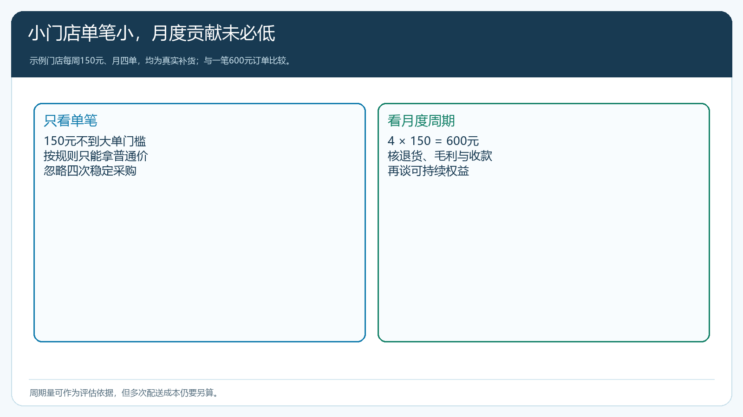
图1：月度稳定采购值得评价；频繁配送产生的成本仍要单独核算。
PC管理端客户统计报表提供按客户、类型和时间看订单数及金额的入口。示例界面只展示一笔订单与一个下单客户，并不证明本文小店四周稳定采购；要用真实门店筛选至少两个完整补货周期，再检查取消、退货和收款。若小店换了收货主体，过去数据散在两个账号，先核客户关系，不宜凭其中一个账号断言它“量太小”。
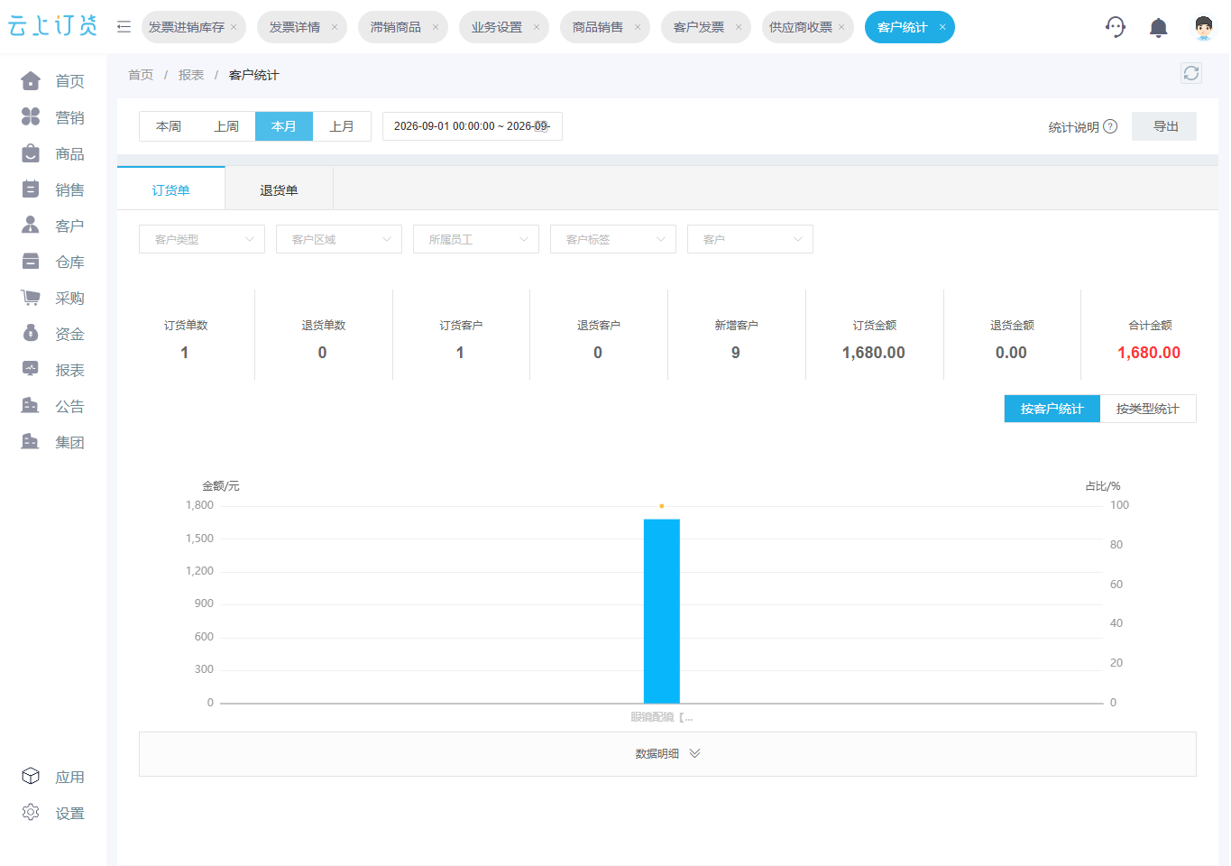
图2：客户统计提供周期采购入口，是否稳定高频仍需回到客户实际订单核对。

不用低价补贴低效配送，先设计一条可遵守的路线
固定线路要从门店营业时间和仓配能力出发，不是单方面要求客户只在某天收货。与同一区域多家门店约定截单时间和送达窗口，把分散的四次送货放进已有车次，客户提前一天在手机商城补货；若临时缺货确需急送，说明额外配送费或最低金额。客户能买到常用品，企业能安排车和仓，双方都比“每单满500元才送”更可持续。若某区域只有一位小客户，车每次往返仍要单独跑，不能照搬另一密集区域的免运政策。
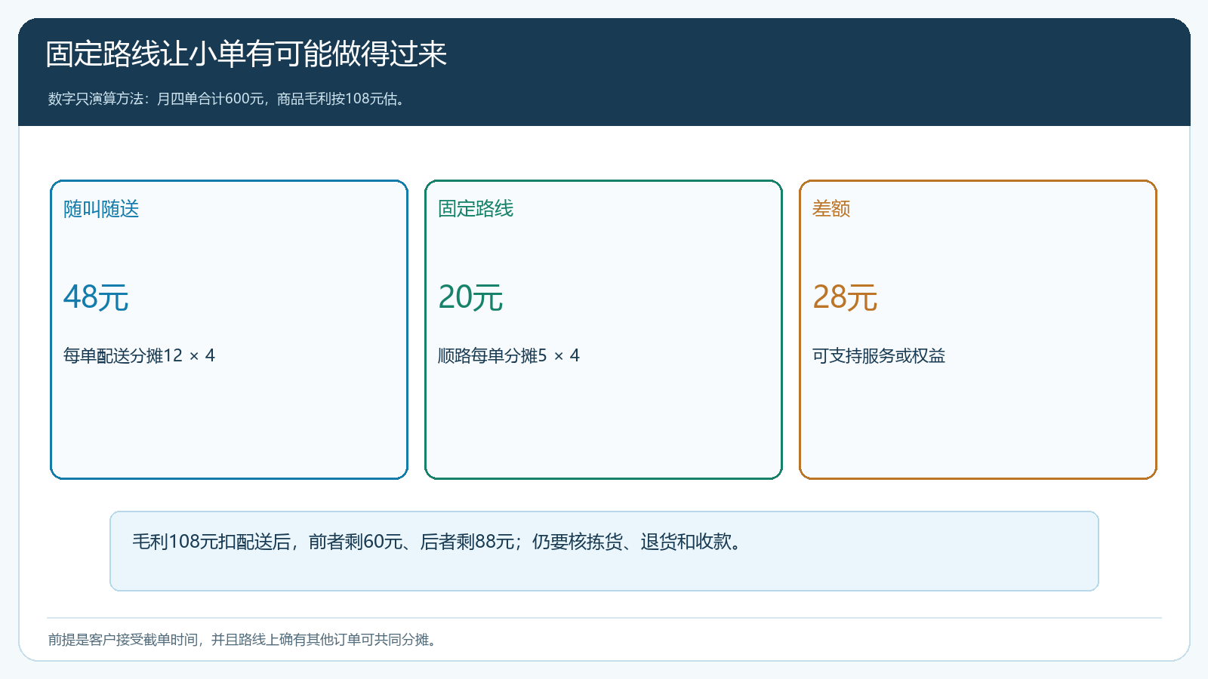
图3：固定路线示例每月节约28元，但必须先验证确有同线订单与客户可接受的收货时间。
配送政策还要考虑商品属性。冷链、易碎、大件与普通箱装商品的装卸和配送成本不同；有的门店在楼上无电梯、需要多次搬运，有的可以在卸货点快速签收。把“满额免运”设成全城同一标准，会让偏远或特殊交付的小单长期亏损。订单中记录真实收货地址、配送方式、希望时间与运费，仓库按线路排车，客服再沿原订单解释异常，避免业务员口头免运、司机现场另收。

客户价与订货门槛以可兑现的条件换取
对稳定小店可设计“月度累计评价、每次最低配送额、固定截单、标准包装单位、按约付款”的组合，而不是简单复制大客户低价。客户只需每次买到够一周使用的量，月末按实际订单评估是否维持等级；若连续一段时间达到约定量且按线路收货，可在部分高频品享受更好价格。折扣的来源应是仓配成本下降和可预测需求，不应在所有SKU上永久低价。若客户一个月因停业只下了一单，也要按先前告知的观察与恢复规则处理，不宜次日突然变价。
手机管理端等级价界面可以核普通客户的瓶价、箱价与起订量。示例商品为饮品，展示的是设置形态，不是本文门店的专属协议。企业给小店做等级政策时先核销售单位：门店为减少库存按瓶补，与按箱进货的经销商服务成本不一样；不能把箱价简单除以瓶数后无条件开放拆零。最低订货量与指定价若同时设置，要用该门店身份试单，确认手机商城显示与销售报价一致。
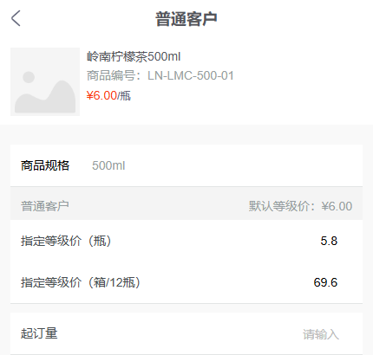
图4：等级价和起订量应与瓶箱单位及客户真实服务条件一致。
客户若坚持随时急送、单次只买很少、又要求长期账期，企业需要将这些例外作为另一个交易方案说明费用；不宜为保一个客户把规则全免掉。反过来，小店愿意提前截单、现场快速签收并用现款支付，也应看到这种配合带来的利益。根据交易行为选择政策，比贴上“大小客户”标签更公平。
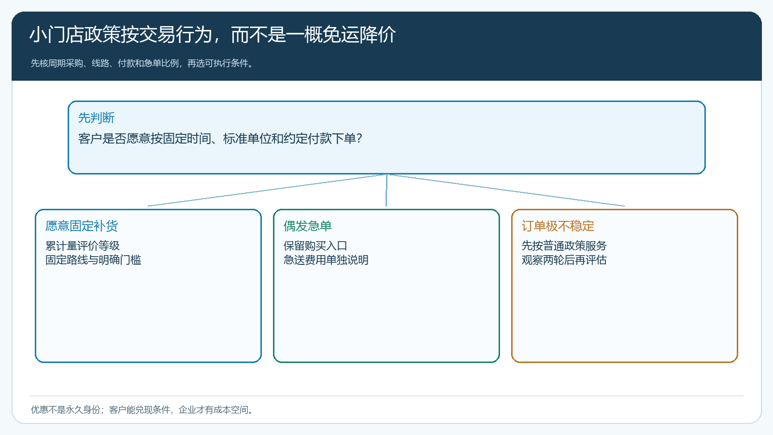
图5：政策按路线、单位和付款条件执行，优惠不是永久身份。

让门店在手机商城方便补货，别把便利建立在人工改价上
门店每周下单，一分钟内从常购清单、历史订单或商品分类找到相同规格，比每次微信发一堆语音省时。客户自己加购物车时，商品规格、单位、数量与客户成交价必须清楚，运费和送达时间在提交前可核。现有手机商城购物车示例显示两箱饮品与合计金额，可用于说明客户能在结算前检查数量；它不能证明某条路线已经开启免运。销售代客下单也要使用同一客户、价格、配送方式，若必须人工改价才达成协议，政策尚未真正落地。
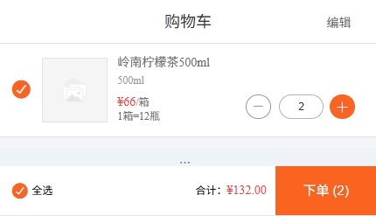
图6：小店高频下单以手机商城自助补货为主，结算前核规格数量与成交金额。
小店常因库位少需要分批来货。客户下的是四次独立订单，不能为了累计政策把四次实交伪造成一次大单，也不能把未下的未来订单提前记为销售。若企业承诺一周固定配送，但某次仓库短送，仍要记录实发、剩余待发和客户选择；不让客户因企业供货问题丢失原先的累计资格。门店订货的价值是“少压库存也能不断货”，系统与配送要共同兑现。
常购清单也需要按门店经营调整：早餐店和晚间便利店即使在同一条线路，周转品类与收货时间也不一样。运营可从该门店反复采购且退货少的SKU开始整理，不把公司畅销榜一股脑推给所有小店。供方更换包装或商品停用后，旧常购项及时换成经客户确认的规格；客户点击“再来一单”时，要重新核当期价格、库存与交期，不能把历史订单金额照搬成新承诺。

账期和毛利一起看，别用周期金额掩盖现金风险
四周每次150元合计600元，不等于企业已经收回600元。小店可以现款、货到付款或月结，政策需要与客户信用和对账能力匹配。若企业给了更低的客户价、还免运，但客户持续拖欠，一段时间后钱和货都压在小店。财务用客户应收、收款核销和退货记录核真实回款，销售与门店对账时也要沿原订单说明每次实交。示例客户对账界面列出两家门店的订单应收及待收金额，说明周期购买之外还要核现金闭环；画面不是本文试点客户数据。
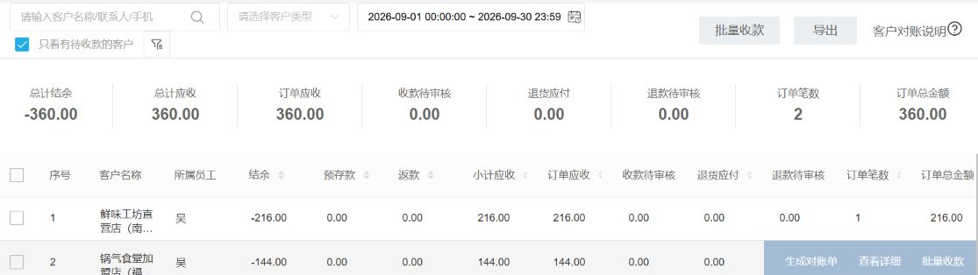
图7：小店是否值得给优惠，要连同每笔订单的应收和实际收款判断。

用十家同路线小店跑四周，再决定是否复制
先选十家相邻、真实周补货的小店，保留试点前四周订单、商品毛利、配送次数、收款与退货。与客户约定清楚固定截单、可交付时间、每单最低金额、急送例外、瓶箱政策和累计评价周期；销售在手机商城用代表客户试单，核商品、价格、运费和配送，仓配按真实路线交付。四周后比较每家门店的净成交、订单频次、每次配送分摊、临时急单、退货和逾期，不能只把十家订单金额相加就宣布方案成功。
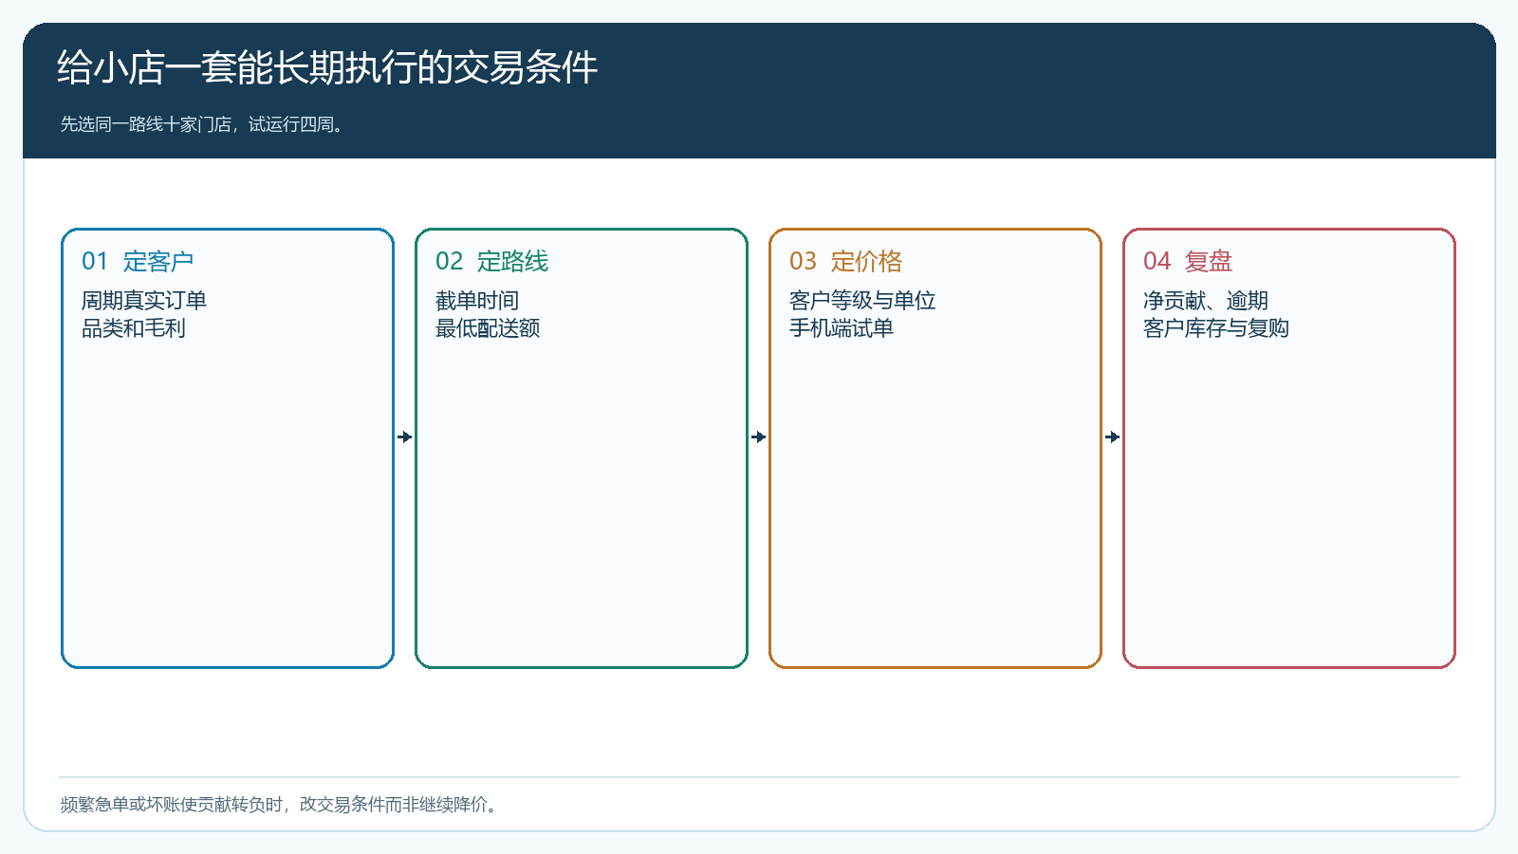
图8：试点需要验证客户能按约补货、企业配送可控、回款及净贡献为正。
若固定路线降低了每单成本，客户不再为凑大单囤货，且企业净贡献和回款稳住，可增加同线路门店；若路线常被急单打乱，先调整配送窗口或例外费用，而不是继续扩客户；若客户实际采购远低于约定，也要有恢复普通价的透明规则。小店并不是天生不值得服务，真正的问题是把单次大单门槛当作唯一评价，而没有设计适合高频、小库存、短现金周期的交易条件。

